

计算机原理与嵌入式系统设计实验报告（第一次）



# Cubesuite+ 开发环境基本使用

## （一）在电脑“桌面”选择“开始”菜单找到“Renesas Electronics CubeSuite+”项选择“CubeSuite+”，点击则可打开Cube suite 开发环境

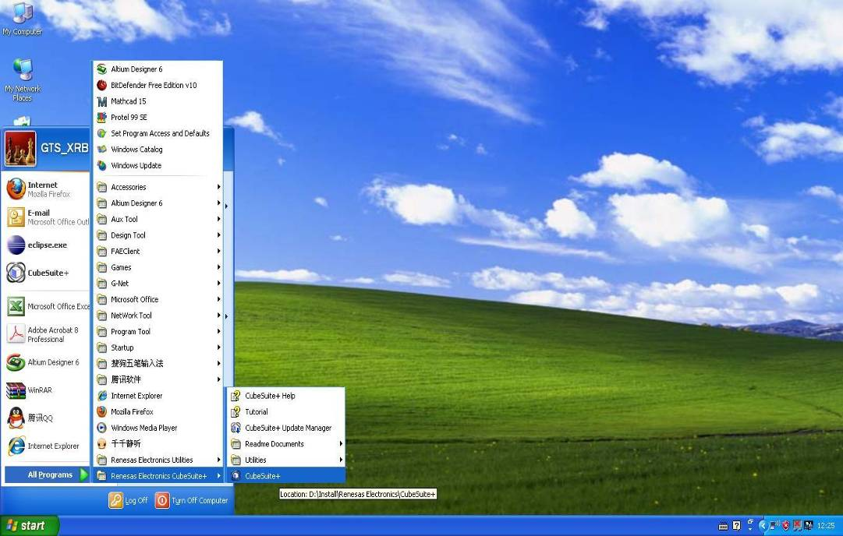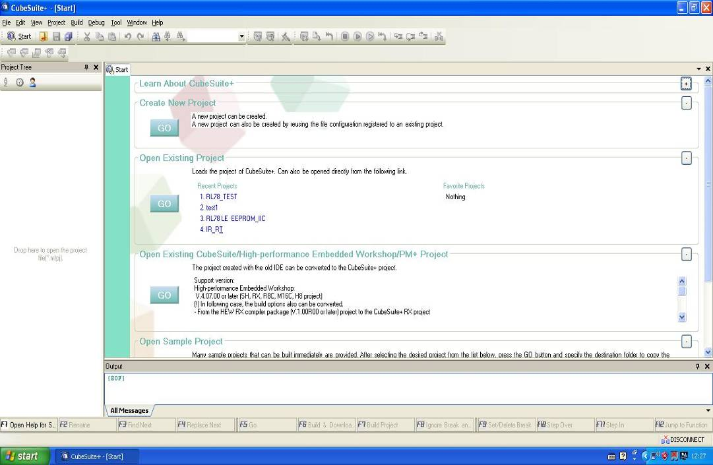

## （二）新建代码工程

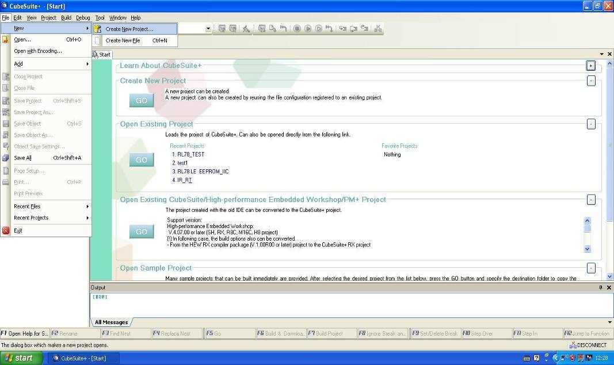

## （三）选择 MCU 类别

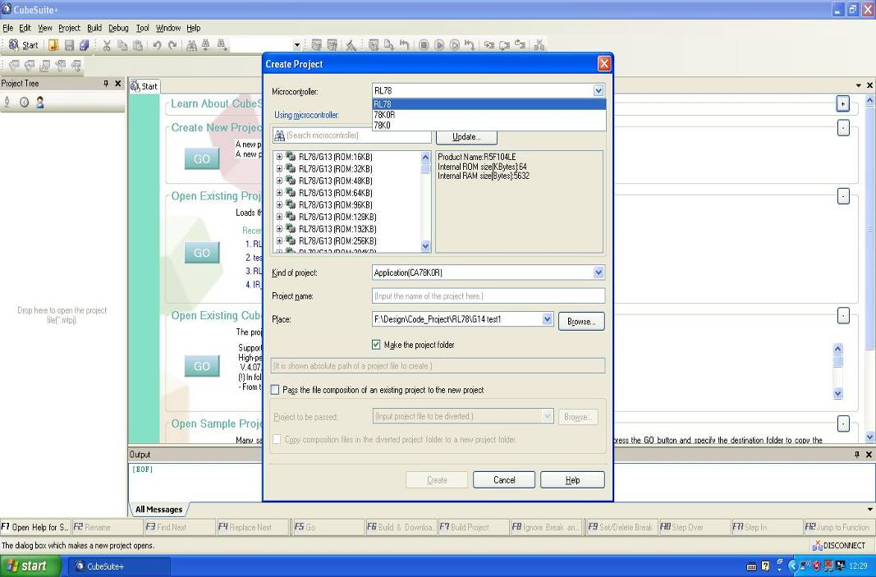

## （四）选择产品型号

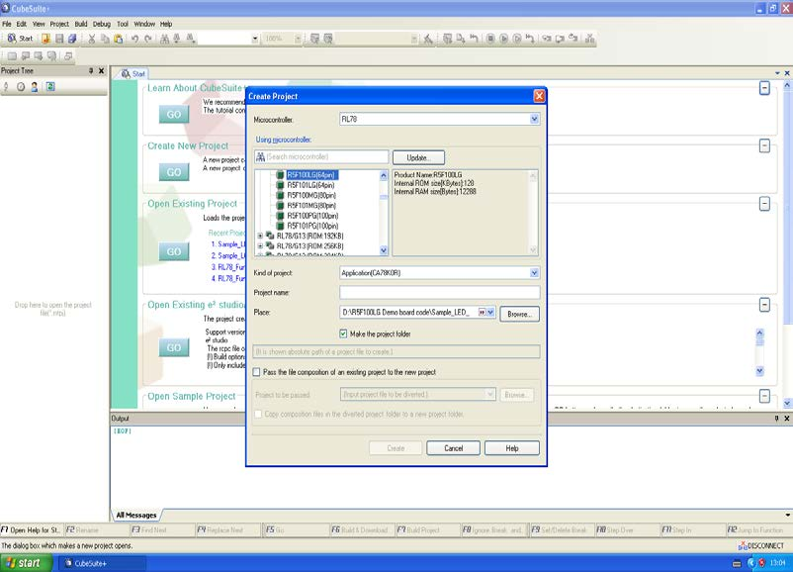

## （五）输入工程名

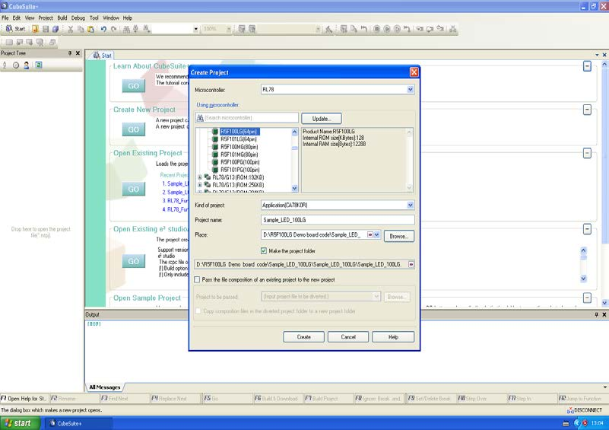

## （六）选择或新建当前项目保存位置

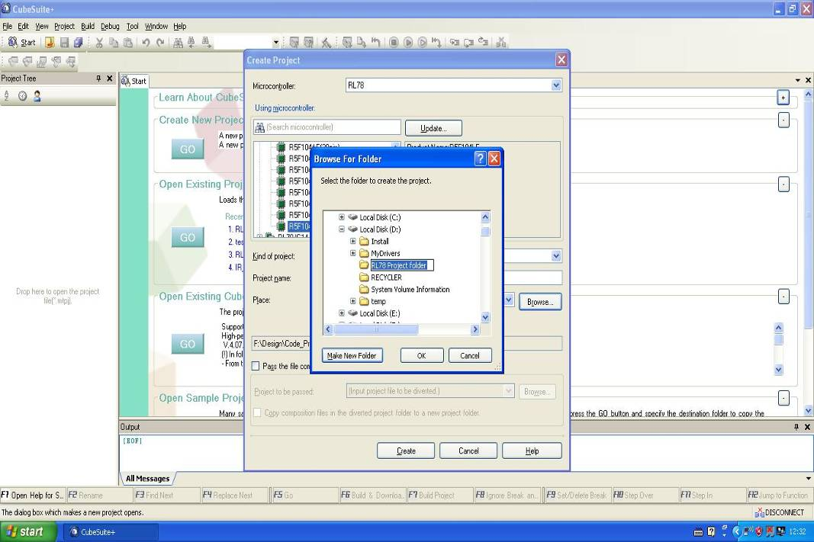

## （七）确定当前项目位置定位

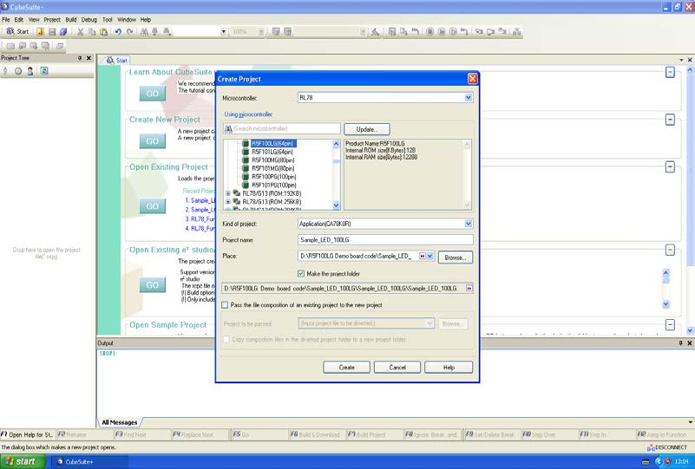

## （八）按下“Create”按钮，即完成工程项目文件初建工作

## 

## （九）代码生成操作，找到“Generate Code”图标及文字，如图 49，点击，则当前IDE 开始生成标准代码，其下面的“output”窗口开始显示生成代码状态，在完成代码生成后，可以看到左侧窗口的“File”项出现“CodeGenerator”子项，点开 ，则相关文件出现在当前窗口下

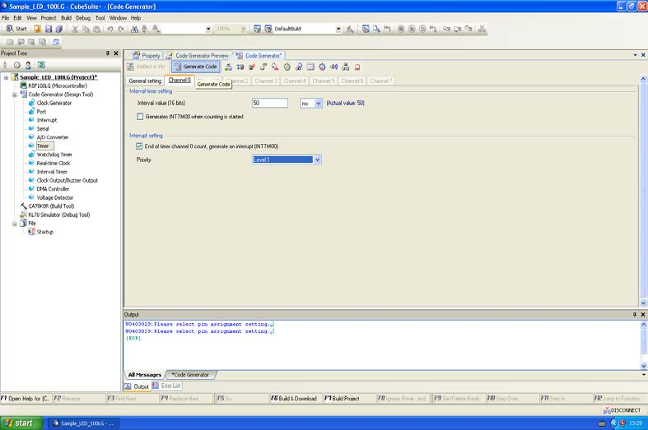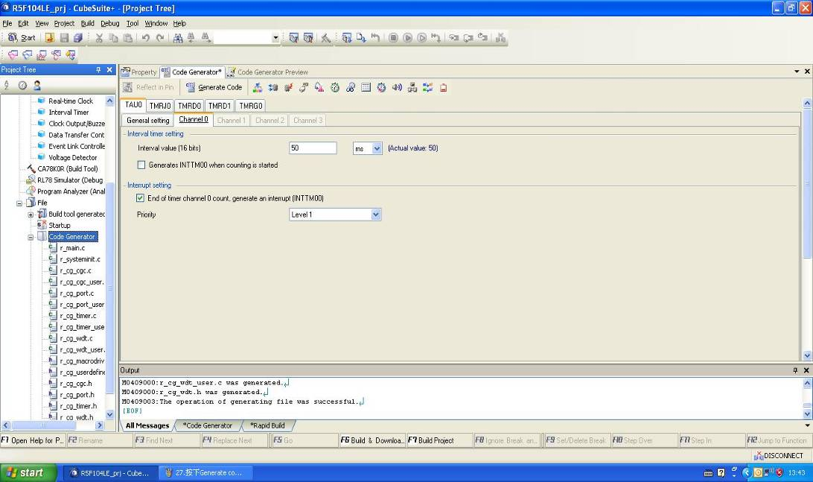

## （十）点击“r_main.c”文件，发现没有任何代码，只有代码格式，表明当前的main() 需要添加前面相关 c 文件的函数，因此开始添加上述文件的相关函数

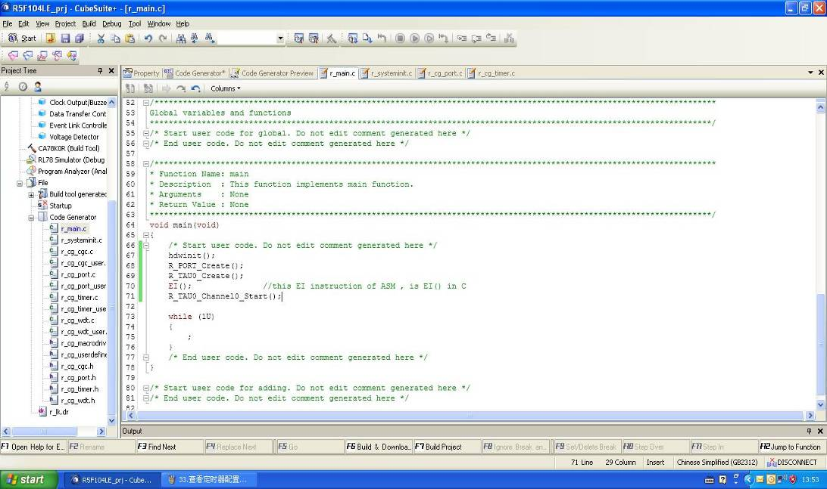

## （十一）在完成代码编辑后，现在需要通过编译功能检查当前代码的问题，因此找到主菜单下的“Build Project”,点击（或按下键盘的 F7 快捷键），则 IDE 则立即进行对当前代码进行编译。

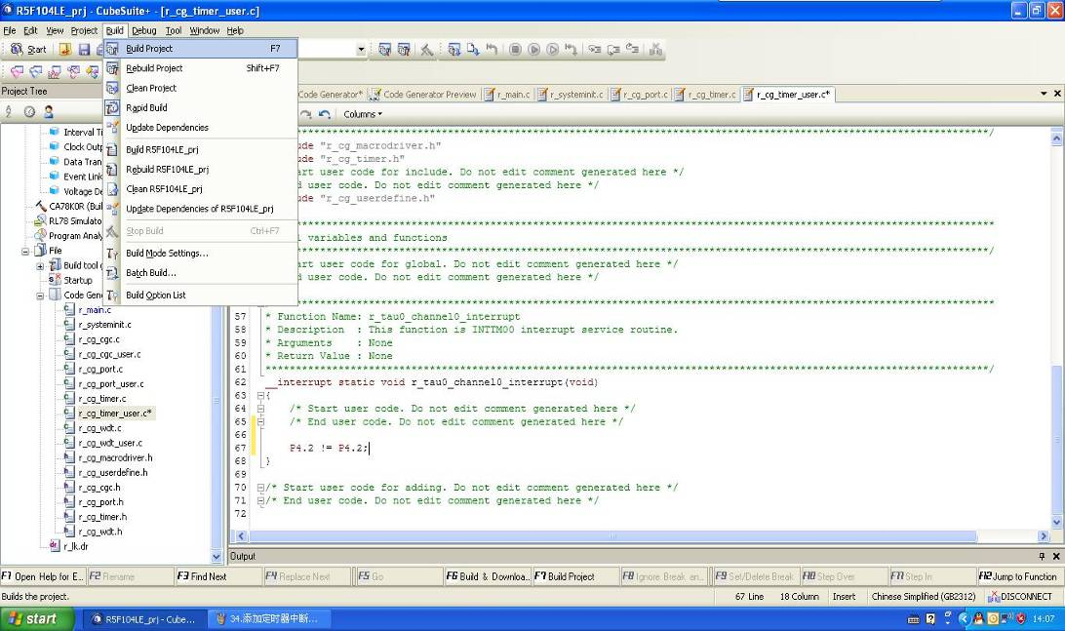

## （十二）选择仿真调试工具，在“RL78 Simulator(Debug Tool)”项中，点鼠标右键，则弹出小菜单，则通过鼠标左键，选择 EZ-Cube

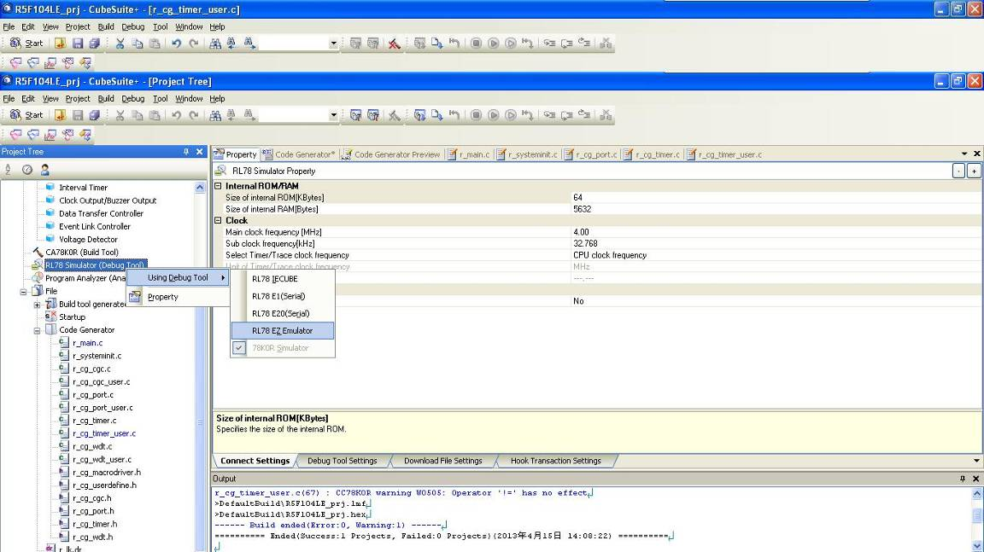

## （十三）.在完成仿真调试工具选择后，请把简易 EZ-Cube 的插入 G13 Demo 板上标示“EZ Emluator”的接口中

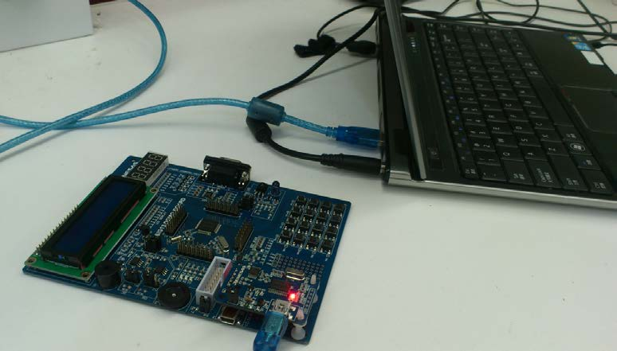

## （十四）使用USB 线连接到 5V USB 电源供应接口上，按照板上的说明打开电源开关，当前 RL78/G13 DEMO 板的电源 D6 灯亮，表明电源供给正常。在 IDE 上按下 F6 快捷键，则 IDE 则自动下载程序代码到 RL78/G13 MCU中，完成下载后，则 IDE 又自动转到调试状态

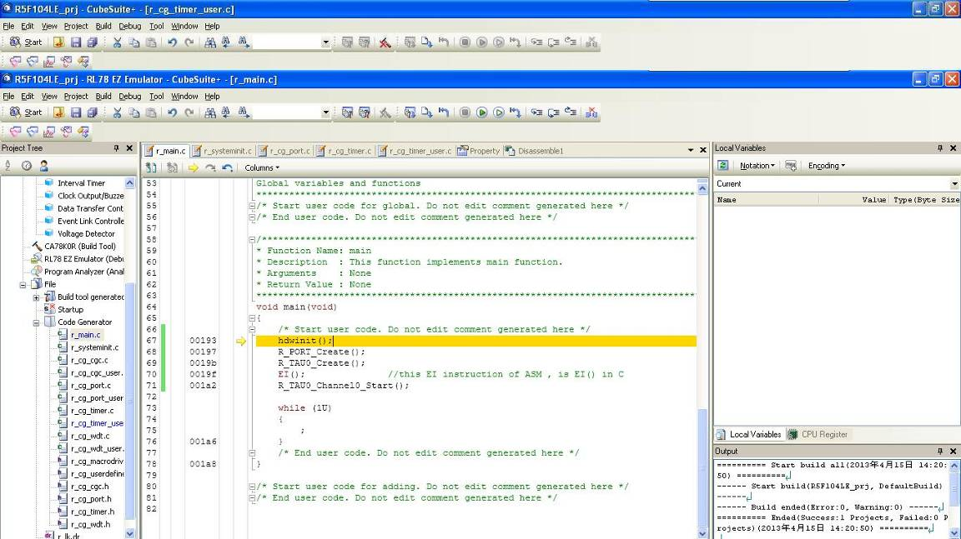

## （十五）在“r_cg_timer_user.c”中，按下 F9，设置断点，接着按下 F5,则当前程序开始运行，并运行到刚才设置的断点停止。若要继续，请接着按下 F5，单片机将继续运行。若要单步执行，则可按下 F10 或 F11 快捷键

# 调试完成视频例程

void main(void)

{

R_MAIN_UserInit();

/* Start user code. Do not edit comment generated here */

while (1U)

{

P4.1=0;

P4.3=1;

delay(1000);

P4.1=1;

P4.3=0;

delay(1000);

}

/* End user code. Do not edit comment generated here */

}

修改了一部分功能，实现了两个LED灯轮流闪烁

# 数码管显示学号

更改了display()函数，使其能够实现输入三位学号的功能

void dispaly(void)

{

counter++;

if(counter>300)

{

if (num_keyboard!=0)

{

num[n_count]=num_keyboard%10;

n_count++;

if(n_count>=3)

{

n_count=0;

}

counter=0;

for(ii=0;ii<200;ii++)

{

;

}

}

}

num_keyboard=0;

if(count<3)

{

if(count==0)

{

DIGTAL_LED_D4 = 1;

DIGTAL_LED_D3 = 0;

DIGTAL_LED_D2 = 0;

}

else if(count==1)

{

DIGTAL_LED_D4 = 0;

DIGTAL_LED_D3 = 1;

DIGTAL_LED_D2 = 0;

}

else if(count==2)

{

DIGTAL_LED_D4 = 0;

DIGTAL_LED_D3 = 0;

DIGTAL_LED_D2 = 1;

}

DIGTAL_PORT = Getcode(num[count]);

count++;

}

else

{

count=0;

}

}

/* End user code. Do not edit comment generated here */

实验拍照：（学号后三位498）

